## <https://raspberry.moodlecloud.com/login/index.php>

Moodle:

user javierrojas

pass 123456

SSID: AULA-I32

Contrasenya: abc1234abc

Pass Admin cifo Cifo@S3g4D

## How to deal with IT problesms

No te preguntes el porqué… después de un par de min tienes que renunciar a veces a saber enel momento lo que pasa, renuncias y buscar otra forma, no te encasilles.

## Downloads

DEBIAN

[**https://dlconusc1.linuxvmimages.com/046389e06777452db2ccf9a32efa3760:dlhz157/VirtualBox/D/12/Debian_12.0.0_VBG.7z**](https://dlconusc1.linuxvmimages.com/046389e06777452db2ccf9a32efa3760:dlhz157/VirtualBox/D/12/Debian_12.0.0_VBG.7z)

## Calendari

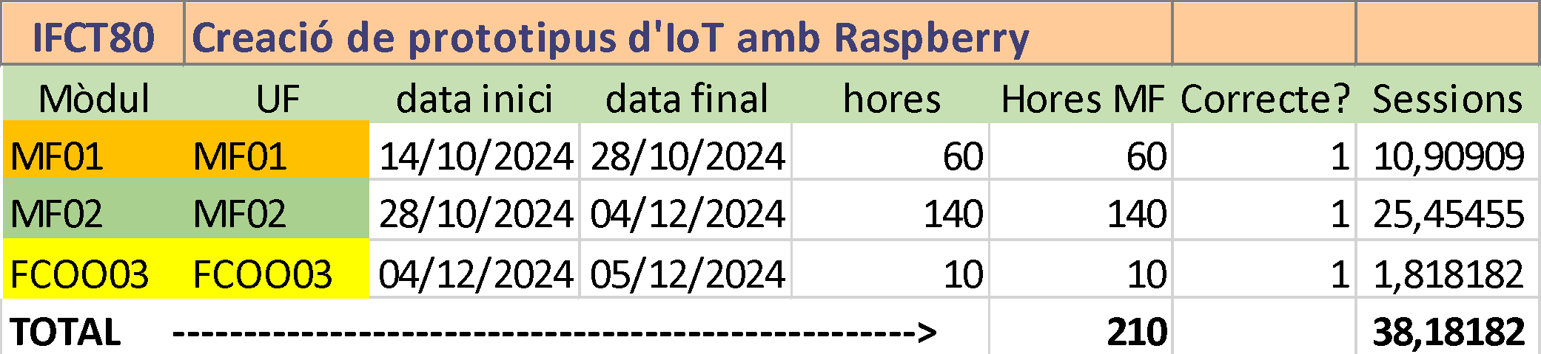

## Descargar el Office:

Vas al link y descargas:

https://drive.google.com/drive/folders/17KrzEJsG4qglZjZONqgX19bEWeCt1g4Q

Luego vas al siguiente link para activar:

Massgravel (github)

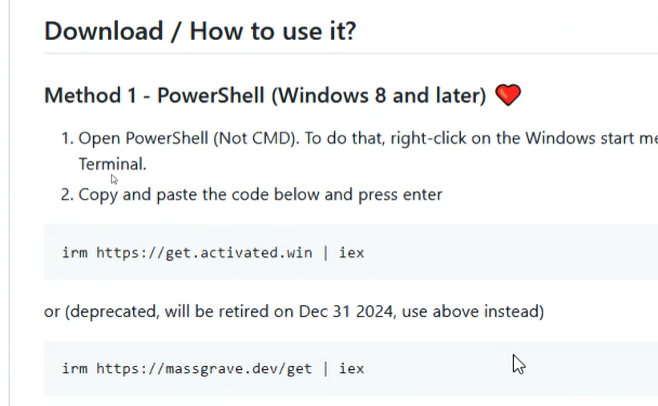

Y eso lo escribimos en la power Shell como ADMIN

Notes

* [www.Ilovepdf.com](http://www.ilovepdf.com)
* MSDOS mirar un poco lenguaje (ordenar archivos, cambiar nombres etc…)
* [**https://drive.google.com/file/d/1O_NWiysctam1dzwImmYFWyrDxQnR28-R/view?usp=sharing**](https://drive.google.com/file/d/1O_NWiysctam1dzwImmYFWyrDxQnR28-R/view?usp=sharing)

Download Prototool

* putty ← chocolatey install putty (es para configurar conexiones SSH seguras)
* CPTC centre de recerca de tecnologia
* bforwork → <https://www.b4workapp.com/> recerca de feina
* saló de l’ocupació (fira de barcelona)

# CURSOS

# [SEPE.pue.es/cursos](http://sepe.pue.es/cursos)

proyecto universidad empresa

## CV y Ex alumnos

Ejemplo de CV:

<https://github.com/annahico>

Proyectos:

<https://raspberry.moodlecloud.com/mod/url/view.php?id=117>

* Prototip_coche
* Prototip postural
* **Josecarlosflorez.com**

## Notas

* Utilizaremos los kits de: Kits de ELEGOO y OSOYOO. Trabajaremos con estos sensores, que los compras en tiendas de electrónica.
* Bots mejor usar telegram
* Hilos de ejecución: se trata de hacer procedimientos contemporáneamente (multitarea) (mientras la máquina del café te da el café al mismo tiempo te da el cambio).
* Utilizaremos el simulador “proteus” para poder simular nuestro código. Es de pago pero es el único que nos permite simular Python con Raspberry. Sólo no permite hacer los fils de’execusiò, che farem per separat.
* Para pasar de Python a C++ ó a micro Python, chat GPT es lo mejor, lo pasa en un segundo, y luego controlas. A un Arduino o un controlador SP lo puedo usar con micropython, y Raspberry con C tb se puede!
* Cifo@S3g4D

## 2.1 L’Ecosistem Raspberry

# Creacio de prototips de IoT amd Raspbery py

El TCP IP es uno de los protocolos más importantes

ESP22, ESP8622 Arduino, Raspberry py pico son microcontroladores. Necesitan redes. La “Raspberry PY” es un ordenador, es distinto!

Están conectadas por wifi o por cable a las xarxas, y el protocol es el TCP IP.

El discovering o el mapping se hace para descubrir qué dispositivos hay en una red. Indipendentment de che sigui wifi (senza fils) o ethernet (amb cable). Oben de fe el Discovery. Ets spot fe amb programas o amb comandaments amb la terminal. Programa per excelencia es NMap (Es muy bueno descubriendo equipos, sistemas operativos, penetra en las redes y no lo usaremos aquí. Las instituciones recelan porque es muy intrusivo y extrae mucha información).

## El modelo OCI

Conectar cables y controlar luces

Controlar IP y dirección física

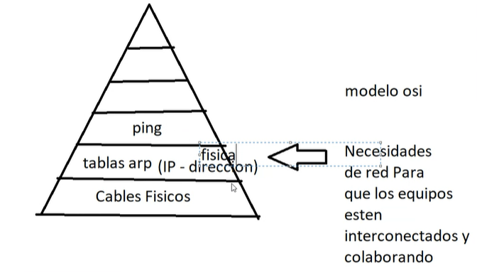

El ping puede que falle y haya conectividad (haya habido éxito en los pasos anteriores (conexión entre IP y dirección física). Esto puede ser por un cortafuegos que lo corta! Si la IP no está bien configurada no habrá ping ni nada, aunque las luces y todo a nivel físico este bien.

¿Qué es un ping? ¿Cómo lo uso en el command line?

Si pones ping chatgpt.com me dará la IP de ese dominio (el DNS es un ordenador que tiene una tabla que asocia un nombre a una IP.

WHOIS ip (pagina web me da info sobre la ip determi9nada

### Dada una red cómo se configuran las IPs?

En Wifi poner la contraseña correcta equivale a que se encienda la lucesita.

Estos parámetros tendrás que tenerlos en cuenta para configurar la Raspberry:

Dirección IP

Máscara

Puerta de enlace

El servidor DHCP en nuestra casa es El Router.

Hoy en día no se habla de servidors porque las empresas usan Azure (Microsoft) que se encarga de gestionar la red…

Cuando vayamos por WIFI con la Raspberry:

SSID: AULA-I32

Contrasenya: abc1234abc

MAC address

Pasarel.la = router = puerta de enlace = Gateway

Ipconfig /all 🡨 descubro mi configuración.

El DNS es un ordenador que asocia los nombres a los IPs

Si pongo ipconfig /all me dirá cuál usa mi ordenador. 8.8.8.8 y 8.8.4.4 son las de google. Al comprar el ordenador parece ser que

LAN Local

WAN Worls

MAN Metropolitan.

En el cmd:

Ping /h (help, me muestra todas las opcions

nslookup (name server look up) me dice el nombre de la ip me parece

La IP que vemos sólo es para conectarnos en la red local, al router. El Router tiene una parte privada y otra pública. La privada es 10.199.160…. la que vemos. Nosaltres nos conectamos a esa. La publica ens la dona el proveedor. Come podem saber la nostra ip publica? Cual-es mi ip.com

Nuestro ISP nos da la IP pública.

Yo mando sobre la ip privada del router y de mis equipos. La ip publica puede ser fija o variable…

El router no sólo conecta red local a red global. El router siempre son per unir dos xarxas. Hay tb para unir una lan a otra lan, pero que una pueda entrar en la otra y no viceversa por ejemplo…

10.2.2.2.

255 son 8 unos en binario

255.255.255.0 es una máscara de 24 bit (8*4=24)

Poner esta máscara implica que con esta máscara, todos los equipos que se conecten a ella coincidirán en los primero 3 octetos y diferirán enel último. El último octeto será la variable x. el x <> 0 y x <> 255 y distinta de la que hayamos puesto al router.

A este router podemos conectar hasta 253 ordenadores. Puedes dar permiso de la 3 a la 10 ó a la 254 (OJO que la 1 tb puedes elegirla, basta que no elijas la 2… puedes tb poner la 254… la 255 no porque es el broadcast)

…eso se lo dices a la DHCP

Si cambio el último octeto de la máscara reducimos le número de ordenadores que se pueden conectar. Si cojo la 255.255.255.248

Para el tema de submascaras hay que ir a Wikipedia y mirar las combinaciones posibles entre BINario, decimal CIDR (indica el número de “1s” seguidos y N. de host… si pongo netmask 30, y ó 255.255.255.252, entonce ssólo un ordenador se puede conectar

Aprendaredes.com 🡨calculadora ip

0,2,4,8,16…..

4 bits

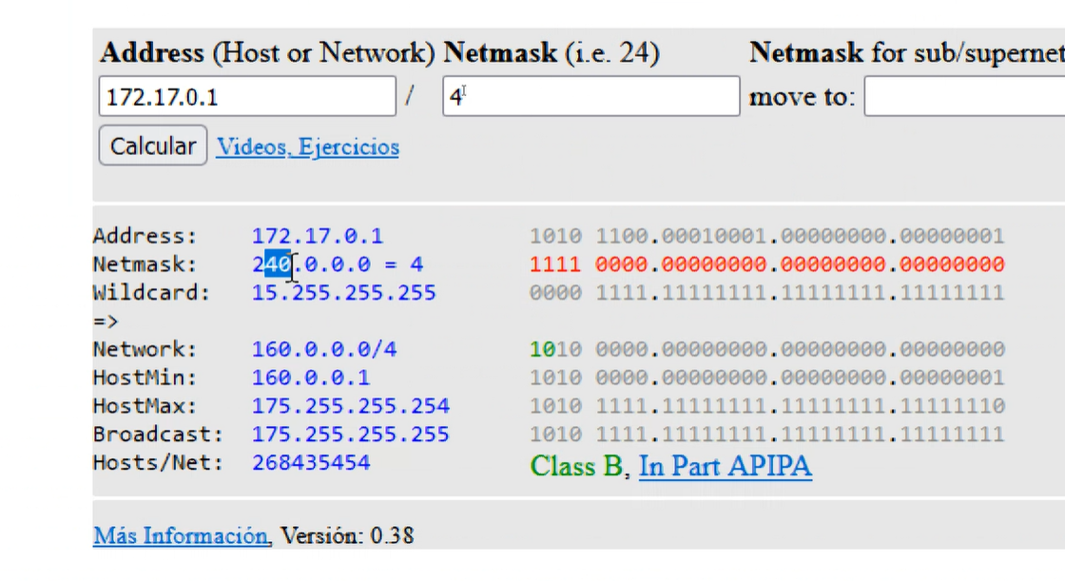

Para llegar al número de host hay que multiplicar las posibilidades de los octetos posibles:

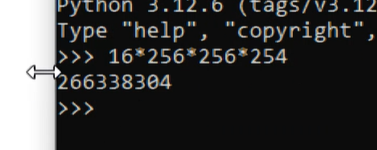

Máscara 10

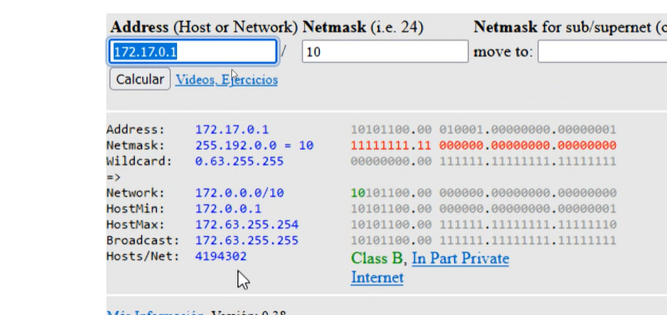

Puede solo variar el segundo octeto entre 63 y 255

Si elijo 20 de máscara, me dará una red para 4000 equipos…

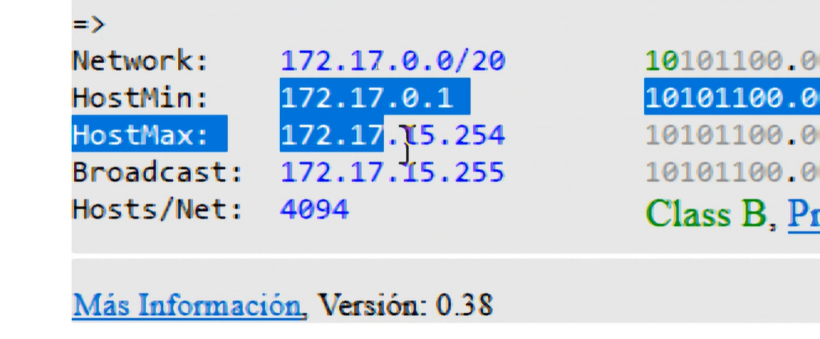

Por eso en casa ponemos una de 24 bits, que nos permite 254 equipos….

Puede haber ips fijas y variables”

Si pongo el router el 5, aallors dal 1 al 4 alguns dispositius la tendrán manual (impresoras…) y dal 6 al 254 serán cariables!

Dentro del router:

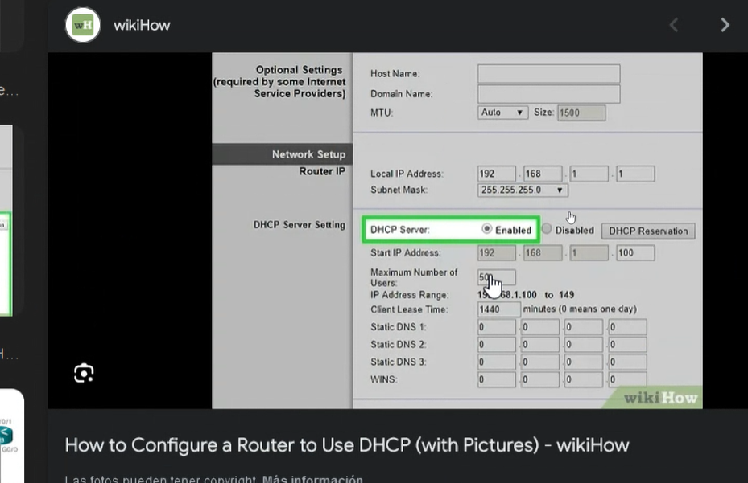

(DHCP en google)

Cómo se hacer el Discovery de dispositivos?

Nuestro raspberry no tendrá cabeza, por lo uqe tendremos que mirarlo en la red si esta conectada.

Hará un barrido:

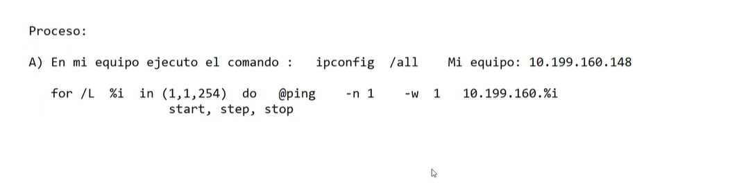

Enviará sólo un paquete

(cada ping suele enviar 4)

w ES WAITING TIME,

n es número de paqueted

La prueba me dará sólo los ordenadores encendidos y a disposición

arp –a

Ojo que no sales tu mismo! En la tabla

Sean raspberries equipos impresoras….

La dirección física es´ta marcada en cada tarjeta de red, cambiará su IP pero no su dirección física. Los 6 primeros dígitos me dirán información sobre el fabricante.

En Macvendors.com puedo encontrar información sobre la dirección física. Por ejemplo los 38… son lenovos…

Para entrar en el equipo pongo en el lector de tarjeras \\IP....

1 busco mi equipo qué IP tiene, esto me sirve para saber qué red es la mía. Veo la máscara hago el bucle for y el arp.

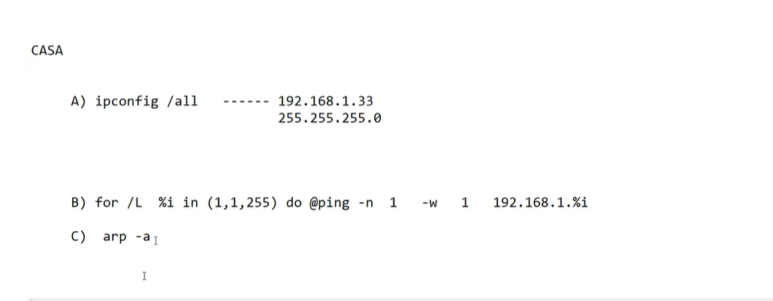

Se podría tb hacer un Python que lanze un aviso si se conecta otro aparato.

Consolidar IPs es el proceso de dejarlas fijas…

Con el NMAP te lo descargas y …

Nmap.org

Te descargas el NMAP y el NPCAP

Elegimos ping scan si no es demasiado intrusivo ponemos target l10.199.190.150-175 donde 150-175 es el intervalo

Ó 1-254

CISCO System es un router mirando la mac address (dirección física) sabemos qué tipo de dispositivo tenemos

Con el NMAP el Ping Scan tarda 2 segundos… con la otra forma tarda 5 minutos.

Gabbia de Faraday, rodeas con papel de plata y no entra ni sale nada electromagnético.

16/10/2024

Al llegar a una empresa lo primero es un Ipconfig / All

(así descubres la configuración de tu ordenador)

Haces el Discovery forzando el ping, después el ARP

Ya con IP y máscara tienes una idea

Creas un archivo .bat, que se llame “discovery.bat” (antes selecciona que se muestren las extenciones de los archivos, si no lo llamará así pero guardará como .txt, abres el explorador de archivos, seleccionas “vista” en el menú principal, y seleccionas extensiones de nombre de archivo). luego click derecho editar y copias el comando que quieres guardar:

for /L %%i in (1,1,255) do @ping –n i –w 1 10.199.160.%%i

arp –a >> ips.txt

ips.txt

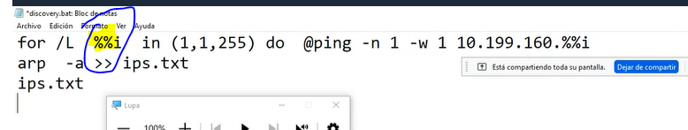

Ponemos doble, pero cuando lo escribimos ponemos sólo 1!!!

Lo ejecutas haciendo dobleclick

Ves los equipos conectados, y asignas a tu raspberry una que no esté pillada (luego si hay un PC con esa IP asignada pero estaba apagado… lo resuelves…)

Por wifi se ocupa la DHCP de asignar la IP.

Esto nos lo hizo ChatGPT después de preguntar con mucha paciencia: ([**https://chatgpt.com/share/670f75ca-9154-800d-b222-df49d190fbd5**](https://chatgpt.com/share/670f75ca-9154-800d-b222-df49d190fbd5))

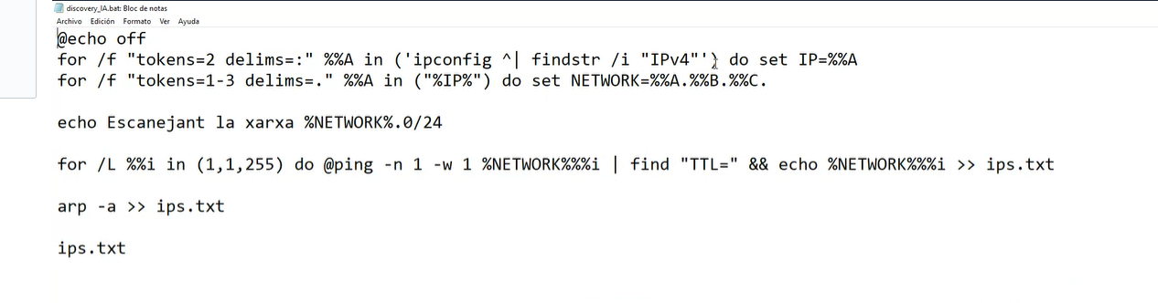

cmd y powershell no e slo mismo. si estas en la primera pones power shell y pasas a la otra y vicecersa

para entrar en cualquiera como admin pones cmd y elegir como administrador

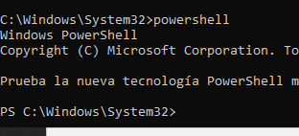

la segunda es la PS la primera cmd

cmd ejecutar as admin. Como admin de sistema nos asegura que tendremos todos la misma versión y no tendremos p

firitzing github app

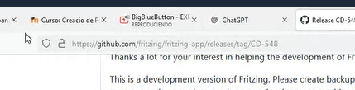

18/10 descargaremos muchos programas usando chocolatey.

lo descargas aquí:

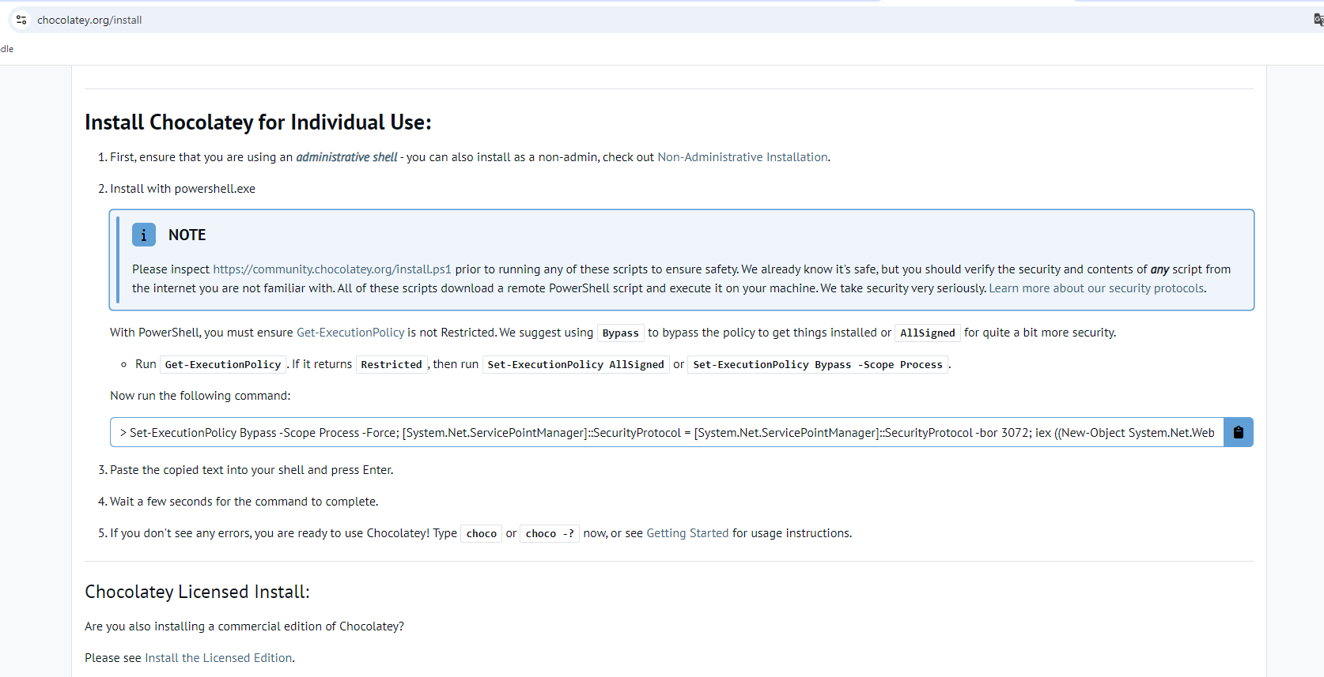

copiando ese comando en el powershell en modo administrador. Una vez hecho puedo usar el comando choco install _____ y listo!

choco list

me da los programas instalados desde choco

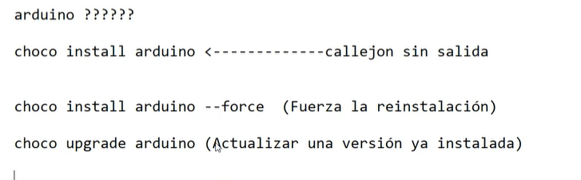

En program data en chocolatey estan todos los programas descargados, si los elimino estaran en c program data chocolatey chocolateym si lo elimino de desinstala esto es falso, porque a veces los instala en program files 86 (18/10/2024)

choco unisntall arduino

qué instalaremos?

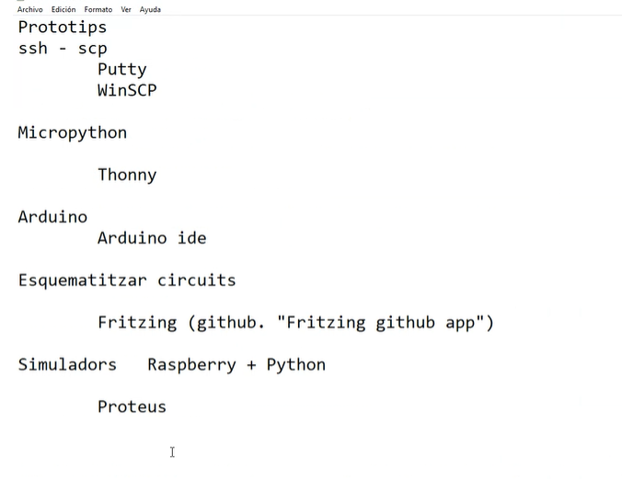

entramos en la carpeta downloads. ahora escribo arriba en donde pone la direccion “powershell” y se abrirá en la misma carpeta donde está nuestro archivo. ahí escribo get-file hash ahora escribo pro y con el tabulador completo hasta ver el nombre. El Hash es único, se puede comprobar el hash (los primeros dígitos) de tods las instalaciones…

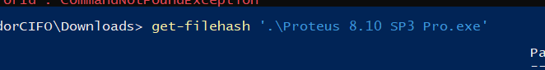

El PROTEUS , cuando lo habré instalado, se añadirá un icono en Desktop. si hago click no se abrirá, me dará error. Entonces tengo que click derecho propiedades compatibilidad y pongo abrir como administrador.

La raspberry no tiene ni disco duro ni BIOS.

Raspberrypi foundation (raspberripi.org) y miramos con qué programas quemamos la SD card.

raspberri imager en choco…

choco install rpi-imager

ME BUSCA EN CUALQUIER SUBCARPETA EL ARCHIVO: (antes me pongo en C:\)

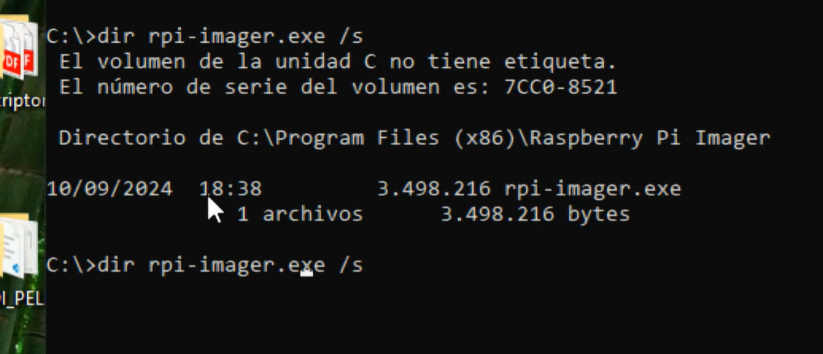

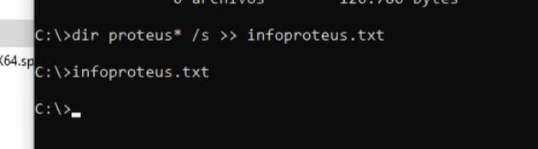

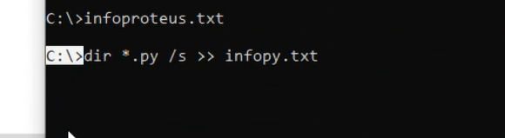

Esto lo uso para encontrar dónde el chocolatey ha guardado las cosas

en linux hay uno que es find y con los que encuentres haz esto… copialos en este sitio etc…

Tengo que hacerlo con los Reaper y con los Inkbase

WINHEX

descargamos, extraemos ejecutamos el .exe whxsetup.exe. abrimos, en ayuda registramos el specialist license que está en la carpeta

# Sesión 4 17/10/2024

Creación de imagen con Winhex:

[**https://youtu.be/K9eIUCdOfYg**](https://youtu.be/K9eIUCdOfYg)

limpiar una sd card

[**https://youtu.be/Q549KzKDWdc**](https://youtu.be/Q549KzKDWdc)

joan masdemont raspberry (youtube)

Cuando descargas un programa es buena idea sacarle el Hash, ponerlo en google y ver si es correcto, si la imagen se bajó enter o ha habido corrupción…

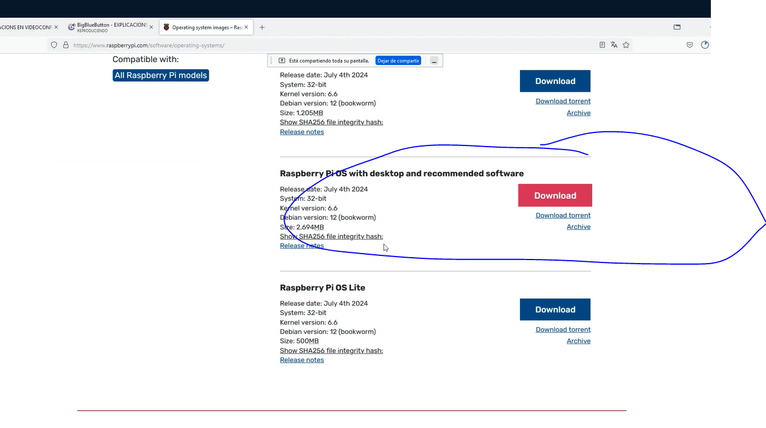

Raspberrypi.com/software/operating-systems/

La SD card la particiono con raspberry… (con un software). En Administrador de discos (windows) vemos que hay dos particiones, FAT32 y otra que no me dice nada, es Linux).

Windows lee bien de forma nativa (sin poner software de terceros) Fat 16, Fat 23,12, exFAT (sirve para particionar windows y MAC), NTFS… La segunda partición está en LINUX! Ni de coña la formatees, porque lo que pasa es que windows no la lee… pero está bien ¿Cómo se lee en windows? Usamos el Winhex

Voy a Winhex tools opendisc abro nuestra SD, y nos dirá que la segunda partición es EXT4 (linux) y ahora sí puedo acceder a los archivos de linux.

Con Winhex crearemos una imagen de toda la SD card por si las cosas van mal.

Haremos una imagen con Winhex.

Cuando hacemos la copia raw, el peso de la imagen será de 16GB, clona todo, incluso pas partes donde no hay nada y sea todo 0s.

Una vez hecha la partición, vamos al administrador de archivos escribimos powershell y le sacamos el hash (get-filehash “.....”) creo un bloc de notas que se llamará integrity hash y copio el hash. luego cojo otra micro SD en blanco y vuelco la imagen en la nueva SD card.

A la hora de instalar el SO en la SD card, lo hago “personalizado” e instalo la imagen que prviamente he descargado del sistema operativo. ¿Porque? Porque así me cercioro de que se descarga sin corrupcion! pues una vez que lo habré descargado controlo el hash en google. si no lo desrga el directamente.

Ojo que si se cierrra el ordenador se detiene la descarga o lo que hacemso. tienes que modificar las opciones de energía o hacer un programita que abra y cierre ventansas en bucle (simule que alguien usa elordenador).

Hemos puesto la última versión de SO para mostrar que el SO se adapta al hardware (nuestra Raspberry es 3). Utilizaremos la Raspberri como un microcontrolador y no un ordenador. Podemos tb intalar la versión light

descargamos la lite (500Mb) 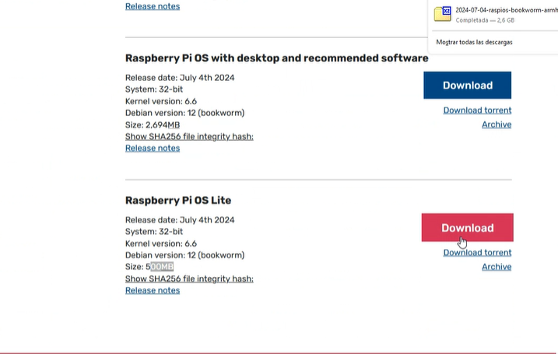

La descargo para tenerla siempre en local y no estar pendiente de internet, obtengo el hash, lo pongo en internet (controlar que no esté corrupta). (voy a la carpeta, escribo powershell y pongo el codigo get-FileHash nombre file. Creo un .txt que se llama integrityfile y copio el hash una vez controlado. con el software Raspberrypi imager (que descargamos de chocolatey) inicio a poner el SO en la SD

La quemamos en la SD card: Raspberri Pi imager, seleccionamos uso personalizado en SO y cojo mi descarga. Editar ajustes y pongo la infor del wifi.

Ahora, para dejar configurada la conección a red, ten en cuenta que SSID es el noimbre de la red WIFI. LAN Inalambrica es la red wifi

acticar ssh en servicios

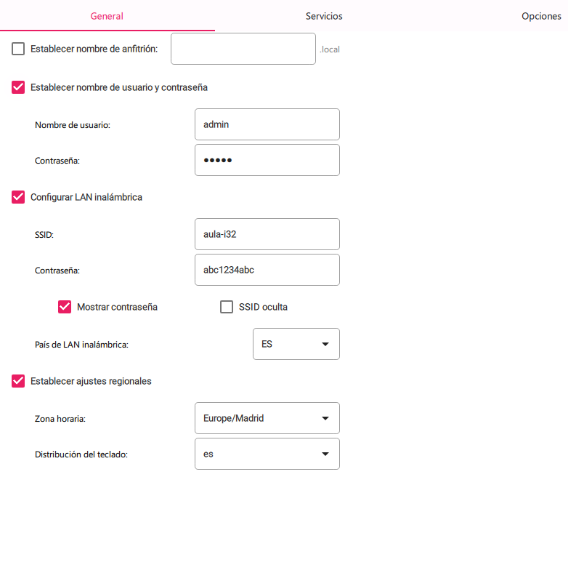

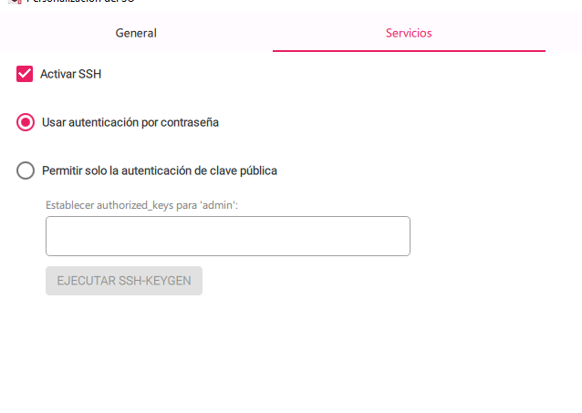

El nombre de usuario y contraseña debe ser algo simple que me recordaré, pues es sólo para acceder cuando entraré en el raspberry

La LAN inalambrica es la red a la que me conectaré. Si activo el SSH permito acceder desde mi ordenador, siempre y cuando ambos esten conectados a la misma red. es como si hiciera una red local. pienso que si lo selecciono en mi router podré hacer red local.

Para conectarnos necesitaremos gestionar la coneccion SSH

### Máquina virtual , virtual machine

choco install virtualbox

esto nos ayudará a … algo… pues tienes igualmente que descargar la imagen del SO

De aquí descargo la Debian:

[**https://dlconusc1.linuxvmimages.com/046389e06777452db2ccf9a32efa3760:dlhz157/VirtualBox/D/12/Debian_12.0.0_VBG.7z**](https://dlconusc1.linuxvmimages.com/046389e06777452db2ccf9a32efa3760:dlhz157/VirtualBox/D/12/Debian_12.0.0_VBG.7z)

user debian password debian

Una vez descargada tendré un archivo VDI. Virtual Disk Interface.

doble click al Vbox y otro VDI

Una vez descargada la importas en oracle virtual box y ala…

Para descargar a velocidad elevada:

[**https://xtremedownloadmanager.com/**](https://xtremedownloadmanager.com/)

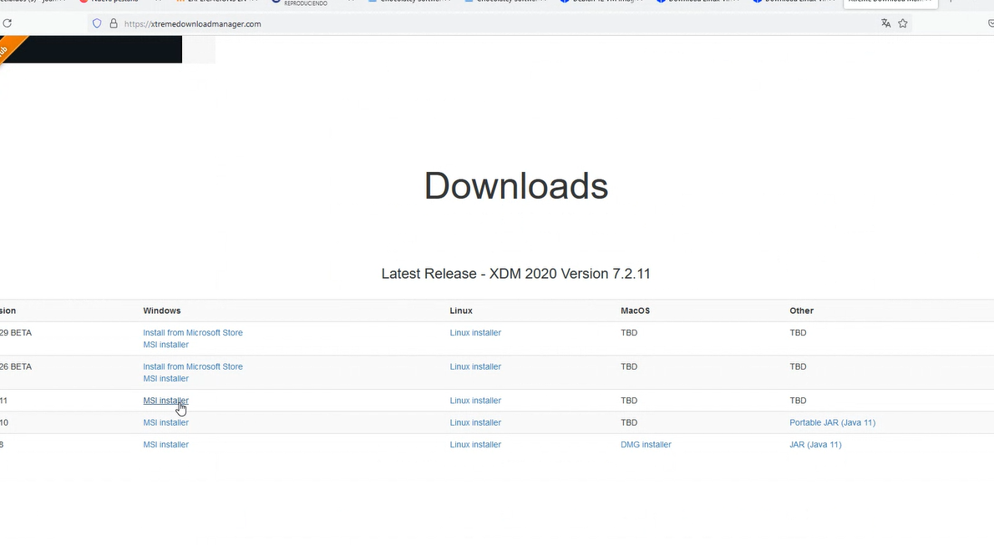

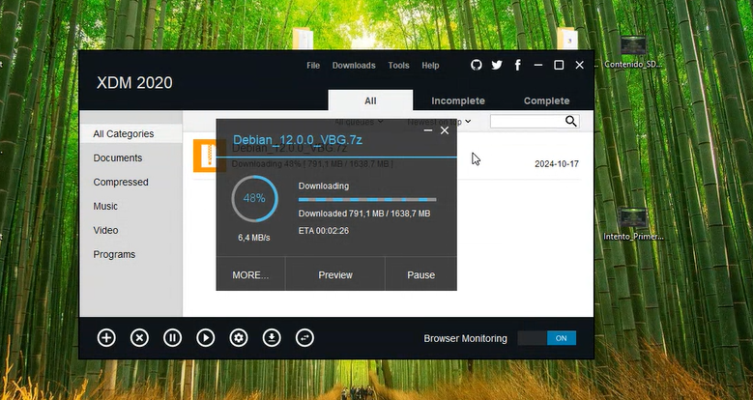

Copias el enlace (cuando te dice, si no se descarga automáticamente copie el link…) y lo copias en @URL en el XDM

comando netshare

# 18/10/2024

# 

sudo (do as Super User does)

Para apagar:

init 0

MAQUINAS VIRTUALES:

NUNCA SE CIERRA POR LA CRUZ! Hay que cerrarla como si fuera un ordenador real, por el botón de apagar

el VDI es el disco duro de la máquina virtual, el VBOX el archivo de configuración y arranque

Cuando clickas en el VBOX ya esta, se abre en Oracle VM VirtualBox

Si me pasan solo la VDI, entonces desde el oracle digo importar nuevo PC:..... le indico cuanta memoria usar etc, y cuando me pregunta sobre el disco duro entonces elijo el VDI!!

En linux no se usa el netbios, por lo uqe da igual que dos equipos se llamen igual

cuando entramos en la terminal vemos:

usernam@nombreequipo

debian@debian12 <- terminal del usuario debian con los permisos de este usuario en el equipo/host debian12. en una red microsof el equipo sería \\debian12

y para todos es igual el nombre de equipo0! en windows esto sería imposible, pues los nombres en la red deben ser distintos, en linux esto cambia.

entrar en la rerminal alt+f2 y ponemos **gnome-terminal** y este comando nos abre la terminal.

activities puntitos settiung keyboard

| linux | windowa |
| --- | --- |
| sudo (haz como superusuario, do de hacer) prefis que es posa davant d’un comandament per esecutarlo com si fossis superuruari | run as |
| clear (limpiar pantalla | cls ¿? |
| Ctrl + C finalitzar proces terminal |  |
| sudo su nos cambia el usuario al jefe |  |

el comando es su.

su (password del SU)

su do (password es del usuario)

esto es poirque endibian el usuario puede ejecutar como jefe. con la palabra sudo delante, pongo el pasword del usuario, y hace lo mismo que el jefe SU, pero sin su password! porque se te permite ejecutar acciones de jefe.

si escribes sudo delante del comando haces el comando como si fuera jefe.

cerrar proceso : ctrl + c

sudo su -> voy a root

exit -> salgo de la terminal root

el directorio C: en linux es / (barra) es el directorio superior

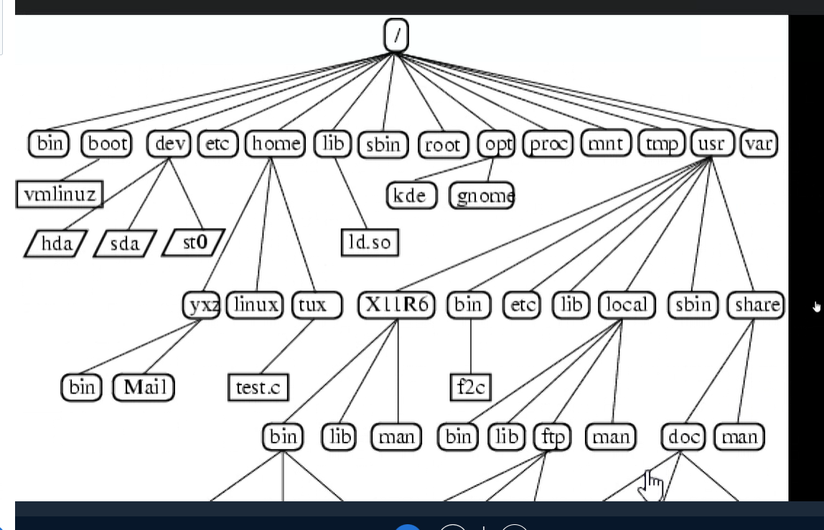

Para ver las rutas de los archivos!

cd / <- cámbiame al directorio barra

ls (todo lo que cuelga directamente d emi directorio

ls - - color (me lo da en colores)

history

me muestra sólo el historial del usuario! si has cambiado de usuario no pasa nada

acceder a la ayuda:

man history

man su

python3 → me lleva a python!

exit () para salir de la shell interactiva y volver a linux

sortir de la ayuda Q

reboot reiniciar

init 0 per apagar

ctrl alt f4 ó f5 ó f6 me lleva a otras terminales. Ctr alt f2 podría estar tranajando en distintas terminales. haces un proceso en una terminal y mientras se ejecuta la tarea enciendes otra terminal

se llama TTI son varias terminales

./ es en el directorio actual.

path

Si tu ejecutas un programa desde cualquier directorio él busca el programa en path. Si tienes el ejecutable en el directorio actual, entonces tienes que poner ./ <- especifica que esta en la carpeta actual.

apt <- provides commandline interface for the package manager. Cuando trabajas en producción todos tienen que actualizar al mismo tiempo, si no algunos tendrán versiones distintas respecto a los otros.

paso la ayuda a un .txt

man apt >> infoapt.txt

cat infoapt.txt (veo el contingut senz editarlo)

apt update —-- actualitza el catàleg de paquets disponibles per instal.lar en local (no instala) (puedes editar los sitios donde buscar, como en el emule… els programes disopnibles els busca als repoisitories o servidors de software especificats al archiu etc/apt/sources.list) si vouls trovar meus programs has de actualitzar aquest archiu

apt search busca en local si el programa en el cataleg (depende del update)

apt install

apt upgrade (actualitza els programs descarregats)

cat /etc/apt/sources.list

vemos páginas webs que son repositorios

cat los muestra

nano permite modificarlos

nano /etc/apt/sources.list (ctrl + o + intro -> salva los cambios) ctrl x para salir

sudo nano /etc/apt/sources.list

“#” para comentarios

el sources list cómo debería de ser? cómo aumentar el sources list?

Miro en pulpolibre, ó busco debian bookworm most complete sources list…

en msdos tenemos type (para ver) y edit (para editar)

yt-dlp -> youtube downloader

sudo apt mixxx

¿dónde se ha insltalado?

utilizaremos dpkg — debian package amb dpkg puc saber on s’ha instal.lat el paquet mixxx

man dpkg >> infodpkg.txt #así en vez de salir en pantalla la vemos en un archivito

cat infodpkg.txt

dpkg -L mixxx ← me dice dónde está instalado el programa

usr/bin son archivos de programa, son binarios, es donde ponen los ejecutables.

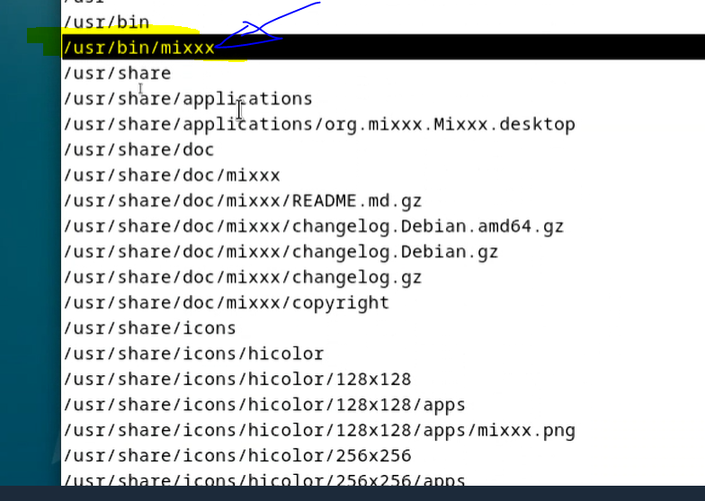

Ahí pone los archivos de programa. En linux los ejecutables no son .exe, sino que tienen un atributo para ser ejecutables

## Programa para descargar youtube y listas!

sudo apt install youtubedl-gui

comprar hardware:

Compulease.es

borax.com

comprar robotica IoT:

az-delivery.de

el arduino cuesta mucho menos. el raspberry que usamos nosotros es el 3 B+

escudos shield: son carcasas con jostick y todo

El aptitude (que lo instalo con APT) es un ___ que instala mucho mejor que el apt!

<https://www.b4workapp.com/>

instalar: dpkg aptitude y apt

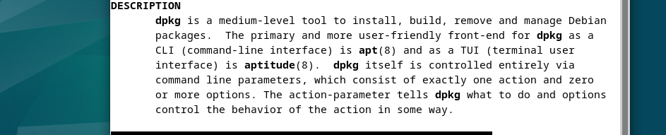

Root y user regular:

Si eres **root**, el prompt suele terminar con un **#**.

Si eres un usuario regular, el prompt termina con un **$**.

sudo su ← pasa a root

pones aptitude en el terminal y entras…

Ctrl C para salir

| apt update | aptitude update |
| --- | --- |
| apt search | aptitude search |
| apt install | aptitude install |

apt show aptitude (o cualquier software) me muestra inf muy interesante sobre el softeware

aptitude show regext

aptitude install regex

sudo su ← entramos a root como usuario

su ← entramos pero nos pide el password de root

¿com osabemos el pass? no lo sabemos lo cambiaremos

entramos como sudo su

passwd root ← cambiamos el password

grep 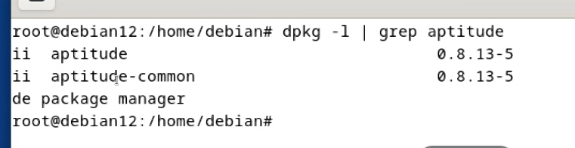

dpkg -l | grep virtualbox ← “|grep” me filtra lo que viene después, virtualbox (busca patrons, es un find string de windows)

man grep | grep case ← me busca dentro de la ayuda de grep (in abrirla) la string case.

“-i” ← me ignora el case…

de hecho si pongo :

man grep | grep CASE ← no me sale nada,

si hago

man grep | grep -i CASE sí me encontrará, pues ignorará que está en mayúscula.

grep -P “\d[A-Z][a-z]\d” fitxer.txt ← me busca un patrón de strings (pregúntale a chatGPT para hacer el coso…

findstr (en MSDOS)

netstat -ano | findstr ESTABLISHED

netstat ← me da estadísticas de red, me dice cómo se estan conectando los equipos de la red (muesta la ip de mi equpo y las ips de las paginas)… luego hay otra que estan solo en listening… esto me muestra quien esta listening o established (con -ano me muestra listening o established)

netstat - ano ← muestra conexiones en listening o established y findstr (el grep en linux) me elige solo las established.

directorio etc es como la carpeta windows en debian. ¿en qué archivo se encuentra bookworm?

vamos a etc :

cd /etc (cuelga directamente de barra)

**grep -i -r “bookworm”**

-i se la bufa may o min -r recursivamente (dentro subcarpetas)

no busca nombres, busca dentro de los archivos!!

para buscar los archivos .py tipo archiu, ejecuta la copia a la carpeta python (antes la creamos)…:

**find / .name * .py - exec cp {} /home/debian/python \**

{} qualsevol archiu hayas trovado en el find

excec_ ejecuta la el comando cp (copiar)

cuando encuentres ese listado ejecuta con cada uno de ellos el copy

como lo hicimos desde debian con capacidad root, me los copio con un candadito porque al final era como si hubiera sido root.

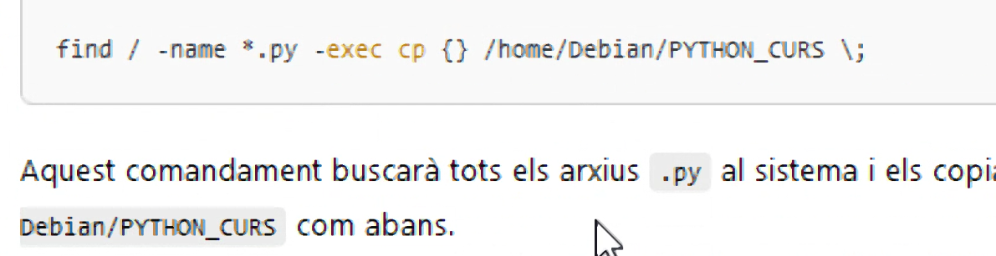

find / -name *

si abres el nautilus (el explorador) desde terminal root entonces todo lo que crees será de root…

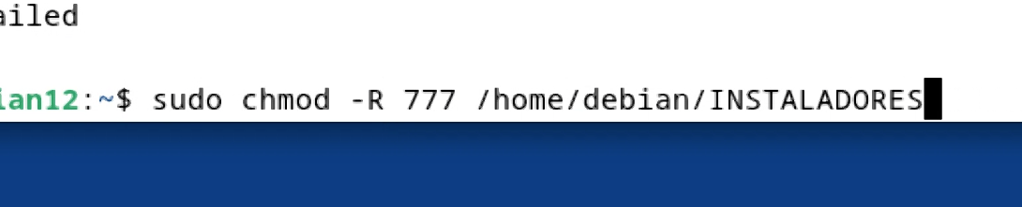

777 ← primer 7 escribure leer escriura y ejecutar

el segundo 7 es sobre los usuarios

chmod cambiar modalida

lo que hace es en todo lo que haya en esa carpeta cámbiale los permisos

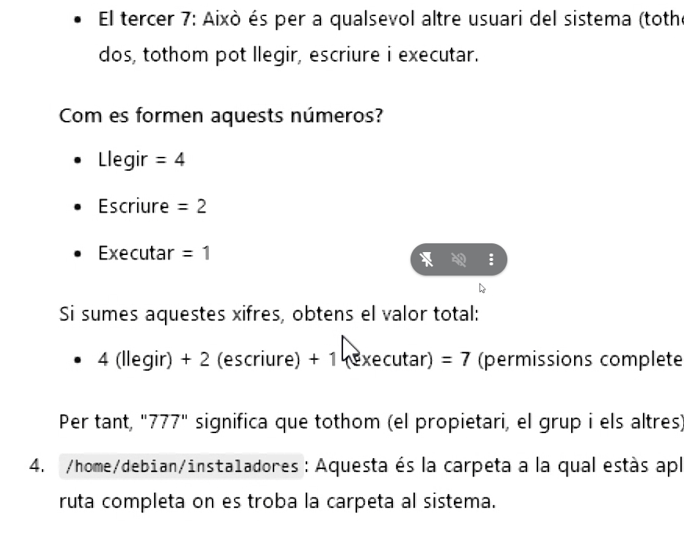

Pregunta a chatty qué significa chmod

Entenc que necessites una explicació ben clara! Aquí tens una explicació detallada, com si ho estiguéssim explicant pas a pas a algú sense gaire experiència tècnica:

### **Comandament:**

bash

Copiar código

chmod -R 777 /home/debian/instaladores

### **Parts del comandament:**

1. chmod: Aquest és el comandament que canvia els permisos d'un arxiu o d'una carpeta. "chmod" ve de *"change mode"*, que significa canviar la manera en què es pot accedir a un fitxer o carpeta.
2. -R: Aquest és un modificador que significa "recursiu". El que fa és aplicar el canvi de permisos no només a la carpeta especificada, sinó també a tots els arxius i subcarpetes que estan dins d'aquesta carpeta. Pensa-hi com un efecte dominó: qualsevol cosa que estigui a la carpeta es veu afectada pel canvi de permisos.
3. 777: Aquí és on indiquem els permisos que volem donar. Els números "777" tenen un significat especial en el món de Linux:
   * El primer 7: Aquest és per al propietari de l'arxiu o carpeta. El número 7 significa que el propietari pot llegir (r), escriure (w) i executar (x) l'arxiu o carpeta.
   * El segon 7: Aquest és per al grup d'usuaris a qui pertany l'arxiu o carpeta. També tenen permisos complets: llegir, escriure i executar.
   * El tercer 7: Això és per a qualsevol altre usuari del sistema (tothom). Igual que els altres dos, tothom pot llegir, escriure i executar.
4. Com es formen aquests números?
   * Llegir = 4
   * Escriure = 2
   * Executar = 1
5. Si sumes aquestes xifres, obtens el valor total:
   * 4 (llegir) + 2 (escriure) + 1 (executar) = 7 (permissions completes).
6. Per tant, "777" significa que tothom (el propietari, el grup i els altres) té tots els permisos.
7. /home/debian/instaladores: Aquesta és la carpeta a la qual estàs aplicant els permisos. És la ruta completa on es troba la carpeta al sistema.

### **Explicació completa:**

El comandament chmod -R 777 /home/debian/instaladores fa el següent:

* Dóna tots els permisos possibles (llegir, escriure i executar) a qualsevol que accedeixi a la carpeta /home/debian/instaladores.
* Aplica aquests permisos a la carpeta i a tots els fitxers i subcarpetes dins d'aquesta carpeta gràcies al modificador -R.

### **Quan és perillós utilitzar** 777**?**

* Permís total per a tothom: Amb permisos 777, qualsevol usuari del sistema pot modificar, esborrar o executar qualsevol arxiu dins de la carpeta. És una configuració molt oberta i sovint considerada poc segura, especialment en servidors, perquè fins i tot un usuari no autoritzat podria fer canvis importants.

Si tens dubtes sobre la seguretat d'això, pots considerar donar permisos més restrictius, com 755 (només el propietari pot escriure, però tothom pot llegir i executar).

### **Exemple:**

Imagina que tens una carpeta amb fitxers importants. Si algú té permisos 777, podria esborrar o modificar aquests fitxers sense cap restricció, la qual cosa podria causar problemes si no era l'objectiu.

el 744 sólo yo puedo editar, y el resto puede sólo leer

755 pueden leer y ejecutar! pero no modificarlo. claro no tiene sentido si es un PDF… pero sí si es un script ejecutable.

primer 7 para el propietario del archivo, el segundo es para el grupo del propietario (mismo nivel) un 4 es para el resto.

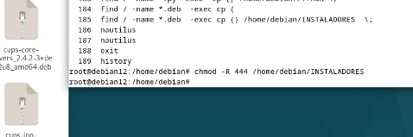

man7 (pagina de ayuda de comandos de linux)

Mirar los permisos

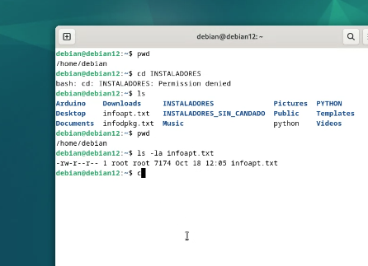

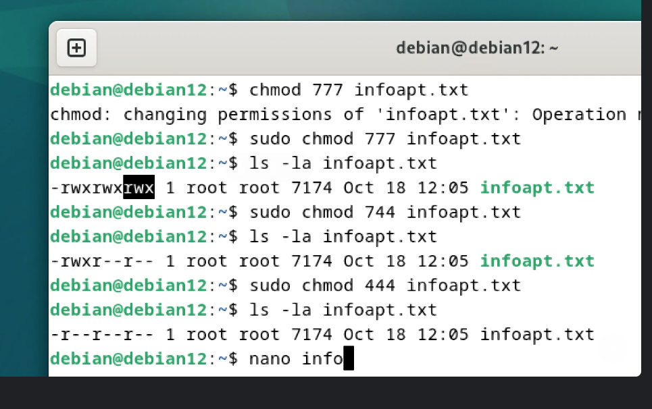

**ESTOS PERMISOS REGULAN LA LECTURA ESCRITURA EJECUCION PERO NO LA ELIMINACIÓN!!!!! AUNQUE SEA 0 LO PUEDEN ELIMINAR-**

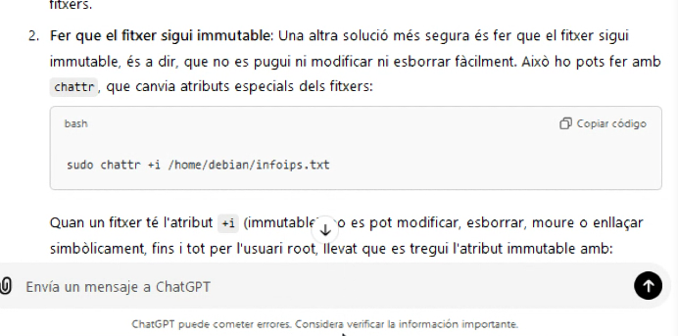

Si gestiono los permiso de un archivo no pongo -r (recursivo) l oahré solo con carpetas.

ls -la infodpkg.txt

chattr +i ← lo hago inmutable

chattr -i ← lo hago mutable

con inmutable se hace ineliminable y estar seguro que nadie te modificará los archivos.

touch (crea archivo)

touch archivoprueba.txt

ls -la ← ver los permisos

whoami y pwd (dónde estoy, en qué usuario, y en qué carpeta)

history | grep find (me encuentra todos los comandos que tengan find, me filtra dentro de history)

TIP. cuando funciona un programa es buena idea copiar el history!

recuperar (volver a ejecutar comando) miras en history y haces !134 (número de comando)

ejecutar comando del history:

!115 ← ejecuta el comando obtingut con…

quierto buscar apt excluyendo aptitude:

versio 1 beta: history | grep install | grep -v aptitude ← hace un primer filtro y luego un segundo

history | grep apt | grep -v aptitude

history | grep install | grep -v aptitude

sólo una palabra literal no en cadenas:

grep ‘\bapt\b’

‘\bapt\b’ \b ← boundary

El operador | en el contexto de los comandos de la terminal de Linux, como grep, no representa un **AND**, sino un **pipe**. Lo que hace el pipe es enviar la salida de un comando como entrada al siguiente.

Si quieres hacer un **AND** dentro del mismo grep (es decir, buscar varias palabras que deben aparecer en la misma línea), puedes usar expresiones regulares. La forma de hacerlo sería con un punto y asterisco .*, que en las expresiones regulares significa "cualquier cosa en el medio, incluyendo nada".

Por ejemplo, si quieres buscar una línea que contenga tanto "palabra1" como "palabra2", podrías hacer esto:

bash

Copiar código

grep "palabra1.*palabra2" archivo.txt

dpkg -l ne da una lista con las aplicaciones instaladas

rm remueve tb las dependencias!!! hay que evitarlo, a menos uqe no estes seguro de que lo quieres desinstalar. el contrario corres el riesgo de dejar dependencias huérfanas.

si sólo quiero quitar el yelp

quién usa las librerías de yelp? están intaladas todas aquellas?

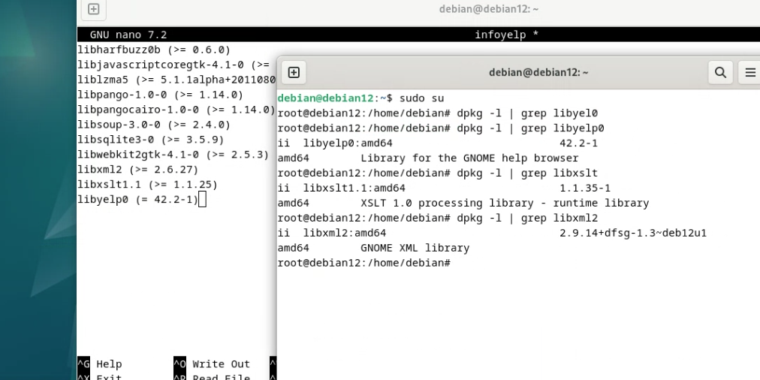

quíen comandamente me permetrsa saber quin utiliza aquest libreria? (preguntasmos a ChatGPT)

apt rdepends libyelp0

el problema es que me dice quién depende de esa librería esté ó menos instalado! (me dice todos los paquetes del mundo que dependen de esa librería, no de los instalados)

de hecho antes nos dijo que dependía el gyrus… pero cuando vemos:

dpkg -l | grep gyrus

vemos que no tenemos el gyrus instalado.

en ADELANTE INSTALAMOS GUARDANDO LA INFO SOBRE LAS DEPENDECIAS INSTALADAS:

apt show devscripts | grep reverse-depends

apt install devscripts >> dependencias_debtree.txt

reverse-depends –installed libyelp0 <- con eso puedo ver quién en el sistema está utilizando esta librería!!!

**aptitude-why** cumple la función de reverse dependencies…

tenemos que vigilar el remove!! que elimina dependencies de otros programas…

si entro al terminal desde home y pongo nautilus /home/debian me abrirá el nautilus sin candaditos.

mv → es cortar y pegar, y sirve tb para renombrar los archivos

creamos un archivo de órdenes

(mirar video)

sudo mv instalacion_base /usr/bin lo he movido a donde estan los ejecutables

SI QUIERO AUTOMATIZAR ALGO PRIMERO LO DEBO PROBAR A MANO

echo ← me repite lo que le mando

>> anexa

> lo crea nuevo

llama a python, pero no es de python! es bash

es un código que llama a Python3… no es un código de python.

python3 -c "import time, random; exec('while True:\\n time.sleep(1)\\n print(random.randrange(1000))')"

ejecutables:

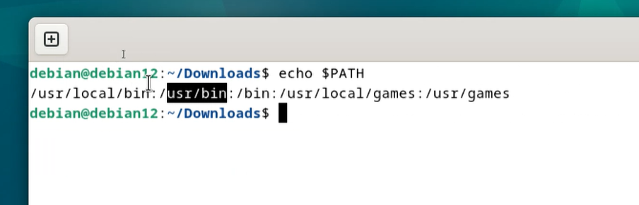

dpkg -l ← listado de todos los programas y versiones

dpkg -L ← dónde se instaló el programa

el bashrc tiene información sobre cómo se comporta el bash para el usuario determinado. es un archivo de configuración… lo mejor sería hacer un backup si vas a modificarlo.

Conectar la raspberry al ordenador y usar el ordenador como router.

usamos un hardware llamado network adapter

no es un mero cable usb/ethernet, sino un adaptador. es una tarjeta de red, tendrá su ip!

de hecho si voy a configuración de red la vemos, y podemos configurar su ip…

Tal vez hay que descargar el driver. Hay que mirar en el administrador de dispositivos qué hardware es, y si necesita driver lo busco en google. Si no está el driver instalado aparecerá con interrogante ó admiración. en este caso accedo al vendor ID y Product ID.

Si llega en propiedades >> detalles >> ID hardware

A la tarjeta ASIX ponemos el IP (el mio) 192.168.2.1/24

choco install paragon-linux

descargo el paragon tb desde la pagina web (windows)

con paragon una vez guardamos el archivo con las modificaciones debemos desmontar co nla misma aplicación.

entramos en la partición linux (con el explorador) vamos a etc, y busco dhcpcd.conf

ó dhclient.conf

¿dónde especificamos la ip de la tarjeta de red?

necesito poner la ip a la SD card

si la tarjeta de red tiene la ip 192.168.12.1 a la raspberry le pongo 192.168.12.2, y subnet mask 255.255.255.0

guardo el archivo modificado, y con el paragon desmonto.

conectamos la raspberry. como sabemos que esta conectada? le hago ping a la 192.168.12.2

De cada circuit che fem debemos producir evidencias en 3 archivos:

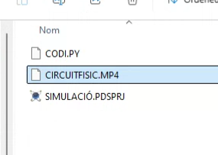

rpgram files/ Labcenter Electronics /Proteus /Datra Librdary ← aquçi añadiremos los nuesvos dispositivos que queremos añadir al proteus

C:\Program Files (x86)\Labcenter Electronics\Proteus 8 Professional\DATA\LIBRARY

entonces busco las librerías de los dispositivos que me faltan

raspberry proteus library

<https://www.theengineeringprojects.com/2023/08/raspberry-pi-4-library-for-proteus.html>

cogemos IDX y el .LIB

RaspberryPi3TEP.IDX…

virustotal.com (pones aquí el link…)

28/10/2024

Actuadores son los GPIO.OUT

En C el ; define las lineas, puedes indentar de forma no homogenea (una linea a continuación de otra, debajo, con una linea de espacio…) en Python es la indentación lo que define a la linea. Igualment lo fem che cada linea estig a un estesso nivel.. pero en python es obligatorio!

Hablamos de la V1.

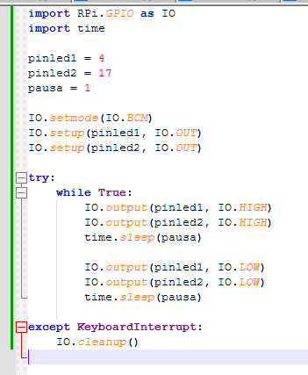

¿porqué ponemos el try? ya vims que no es obligatori, pues hicimos la prueba de quitarlo.

V2

tenems un import, unas variables, las funciones (defs) ….

V3

fem una funcio che ens separa individualment los dos lets (fem una funcion parametre)... definimos blik_led

V4

time slicing (no utiliza el time sleep)

el petit time sleep lo fem perche no se desestabilize.

los leds van de forma independiente! con el time slicing.

podemos hacer los eventos o crear fills para que vayan independientes.

el threading y el multiprocessing es practicamente lo mismo a la hora de programar, de hecho la estructura es la mateixa, lo que cambia es el paquete importado

tenemos 4 paradigmas, time slicing, multi threading, multiprocesos e interrupcio… en cada uno los procesadores se compordan distintamente

PING4 HIGH

ping4 LOW

OUBG4 LOW -> HIGH (RISING)

PING4 HIGH -> LOW (FALLING

PING4 CHANGE -> RISING + FALLING

SEGún esté el pin yo haré lo siguiente (esto es más bien para arduino que no puede hacer ni procesos ni fils.

download de github fritzing 64 bits

pata larga ánodo es el positivo, la corta el cátodo

catodo ground anodo raspberry

video:

esoss puntos están unidos por un metal. en cambio aqui sñolo los verticales. estas dos secciones no estan unidas.

ahora las resistencias: ¿de qué lado? del cádoto o anodo? da lo mismo en este caso. el cátodo irá a ground. Ls electrónew (sentido convencional) van del positivo al negativo.

añadimos la raspberri, vertical.irá al pin4. como es señal lo ponemos en verde. este que es el ground lo ponemos en un ground (negro)

29/10/2024

Sensor de distancia

HC-SR04 Ultrasonic Sensor

Lo buscamos en proteus library (encontramos en google en theengineeringprojects.com

los copiamos en la library del proteus (che hem fet un access directe)

vamos a virustotal…

Tip de seguridad:

sandbox (usar navegadores en sandbox) y para hacer navegaciones hacerlo en máquinas virtuales

Tip información

datasheet ← buscar información sobre dispositivos electrónicos (alldatasheet.com)

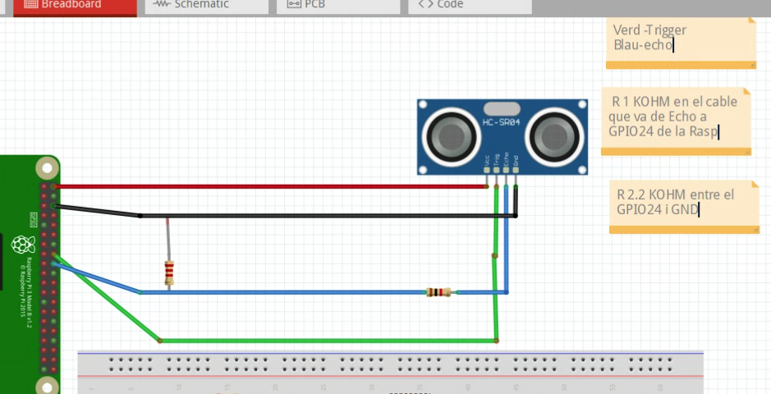

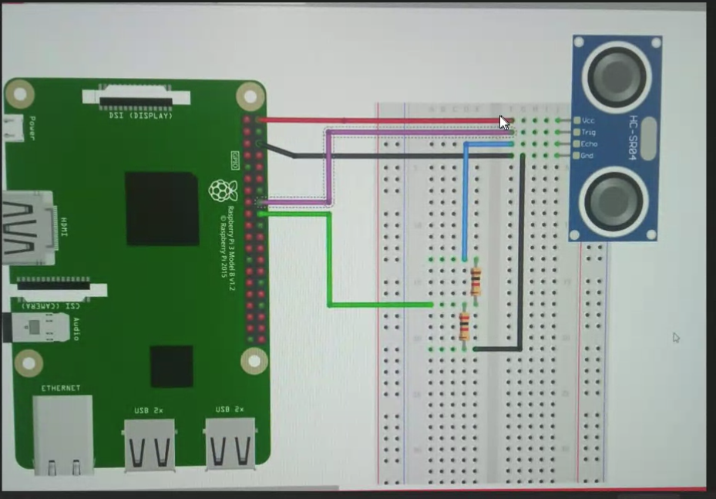

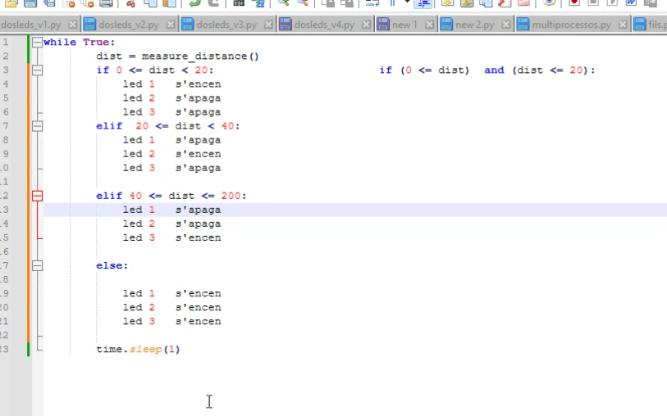

archive.org ← me muestra páginas que han sido eliminadas…

PWD:

https://www.electronicwings.com/raspberry-pi/raspberry-pi-pwm-generation-using-python-and-c

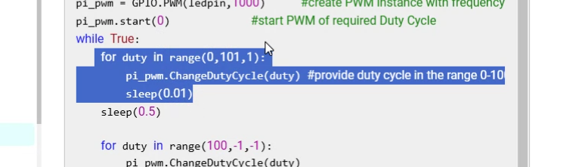

pasa de brillo 0 a brillo máximo aumentando un punto porcentual cada 0.01 seg (se tardará 1 segundo en pasar de 0 a 100). Luego se para medio segundo en high, y luego baja de 100 a 1. ……

<https://py3.codeskulptor.org/>

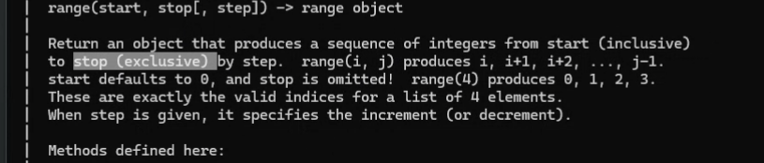

El start es inclusivo, el stop es exclusivo

Tenemos

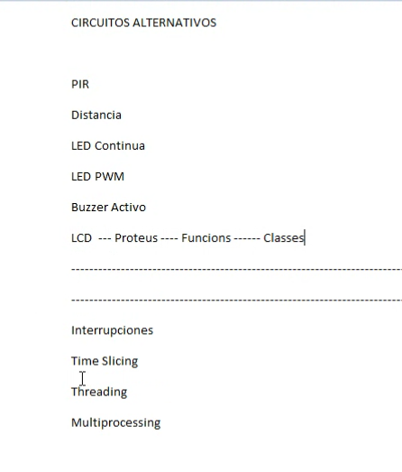

LCD

Hay librerías.

recuerda instalar: pues si no lo haces da problemas:

aptitude install python3-rpi-lgpio

usa <https://py3.codeskulptor.org/> para codificar en python

El python LCD senza y con diccionario es programar por procedimientos. no es la más limpia del mundo…

ahora pasaremos las funciones a un file externo como si fuera una librería. Haremos una librería con estas funciones y las traeré con un import.

dividiremos el archivo en dos:

LCD_main

LCD_lib

en el segundo guardamos las funciones ó procedimientos de la pantalla, y en main dejamos sólo los pines.. y en el main llamamos import lcd_lib as lcd (obviamente a las funciones luego le añadimos lcd.esborra_pantalla, lsc.envia_dades… etc….

podemos poner una librería en el proteus? sí, en python, lib3

python guarda las librerias en site - opackages

en proteus era**C:\Program Files (x86)\Labcenter Electronics\Proteus 8 Professional\Tools\Python\Lib**

**apt install mlocate #per non usare il find ma il locate**

**updatedb**

**locate dist-packages**

**usr/local/lib/**[**python3.ll/dist-packages**](http://python3.ll/dist-packages)

**Ahora pasaremos a mirar las clases**

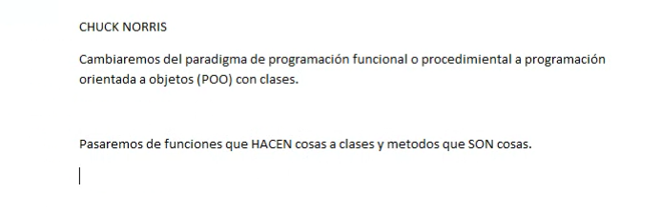

Tengo que crear objetos, pero antes tengo que crear la clase.

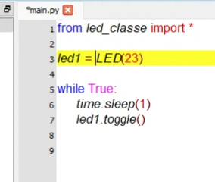

En vez de importar la clase lo más global es from … import * (everything) y así nos importa las clases y librerias importadas en la clase, las variables definidas en las clases etc…

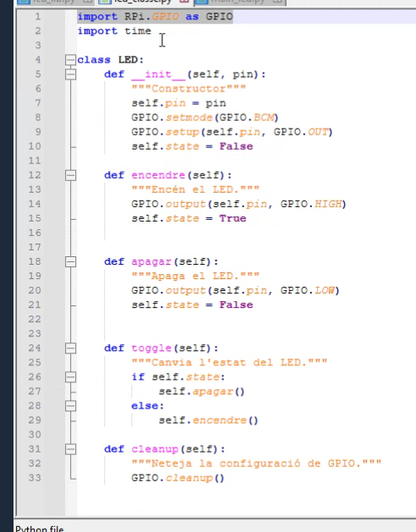

a LED (que está definido en la clase) le pasas el pin 23…

Interrupcions

INTERRUPCIONS. usamos pigpio en vez de RPi.GPIO -> pasamos de latencias de mil.lisegons a microsegons, y los comandos claves son muy parecidos. Espcialmente util para PWD con altas frecuencias….

Coursera:

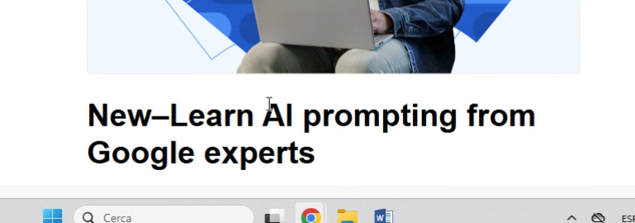

cómo preguntar a la AI… es muy importante. Poner en el CV de analista…

Screenshot de páginas web

fireshot chrome extension

Shitf Register

Amb 3 pins pots controlar 24. (8 per pin).

El grosor del cable inlfuye la corriente que puede llevar

si pones una fuente potente pero cables finos… entonces no ha servido de nada.

AWG

Cable dupont con AWG 14 -> es grueso

P =

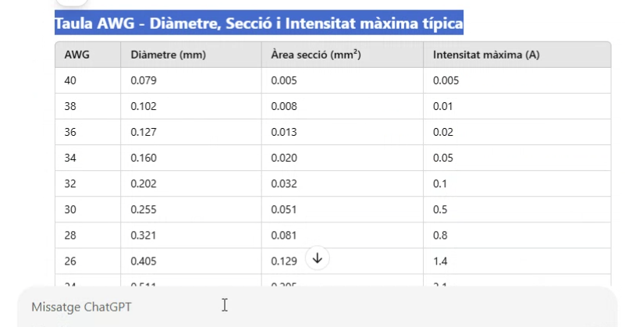

Per far wearables y cosas petitas, se necesita micropython y raspberry pi pico (Micropython no soporta ni gpio ni multiprocessing….

SN74HC595N

El material hay un error, el ST_CP ES UN LATCH no es un clock. en cambio el SH_CP es el clock.

SER =Serie quiere decir que los datos entran uno detrás de otro.

para guardar una clase de python en proteus hay que opnerla en la carpeta:

labcenter/ proteus/tools python lib (en proteus)

NUMPY

Setting up a Virtual Environment and Installing Libraries

With the introduction of Bookworm OS in 2023, we are now required to use Virtual Environments (or venv). These are just isolated virtual spaces that we can use to run our projects without the risk of breaking the rest of Pi OS and our packages - in other words, we can do whatever we want here without the risk of damaging the rest of Pi OS. It is an extra moving part to learn, but it's incredibly easy.

To create a virtual environment, open a new terminal window and type in:

python3 -m venv --system-site-packages face_rec

This will create a new virtual environment called "face_rec". You can find the folder of this virtual environment under home/pi and it will be called "face_rec".

After creating the venv, enter into it by typing in:

source face_rec/bin/activate

After doing so you will see the name on the virtual environment to the left of the green text - this means we are correctly working within it. If you ever need to re-enter this environment (for example if you close the terminal window you will exit the environment), just type in the source command above again.

Now that we are working in a virtual environment, we can start installing the required packages. First, we will ensure that our package list and Pi is up to date by typing in:

scrip que se enciende al iniciar el ordenador

MIRAR LOS EJECUTABLES EN LOS DISTINTOS

NIVELES:

chkconfig –listT

(mirar apuntes de joan) y

chmod poner permisos de escritura

decirle que es unix (porque probablemente el archivo se creó en notepadd en windows)

y modificar la dirección del bach (/usr/bin/bash en vez de /bin/bash)

el chkconfig puede dar problemas en ubuntu, se usa:sudo apt install sysv-rc-conf

Ojo que la primera

<https://chatgpt.com/share/67334820-b344-8004-9ec7-0b79284166ea>

sudo update-rc.d nombre_del_servicio defaults

sudo chmod +x /etc/init.d/raspberrypi

sudo dos2unix /etc/init.d/raspberrypi

which bash

—--> Si bash está en una ruta diferente, reemplaza #!/bin/bash con la ruta correcta (por ejemplo, #!/usr/bin/bash

PARA QUE DEJE DE EJECUTARSE AL ENCENDER EL ORDENADOR:

sudo update-rc.d raspberrypi disable

Pere utilizó:

sudo update-rd.d -f raspberry remove

Motor DC Continua

Necesitamos el controlador porque el motor tiene 600 mA de entrada, y la salida de la raspberry es de 1000.

siempre tendremos que unir los grounds, el ground de la batería al ground de la raspberry por ejemplo

l EN1 1 vuol dire gira, 0 vuol dire spegniti.

el IN1 e IN2 indica el sentido.

¿es necesario darle un tiempo de pausa? Sí según Joan.

Controlador L293D

